1 执行ant

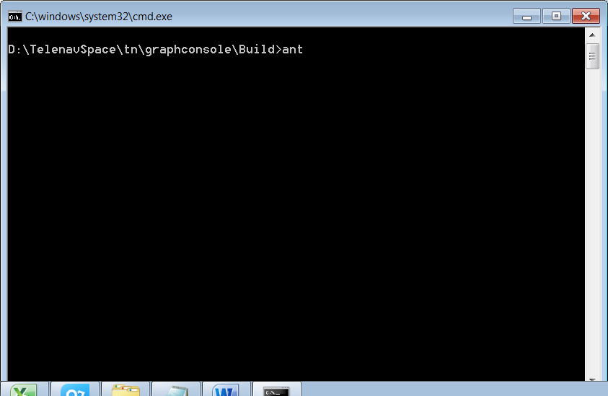

2 成功后进入dist文件夹

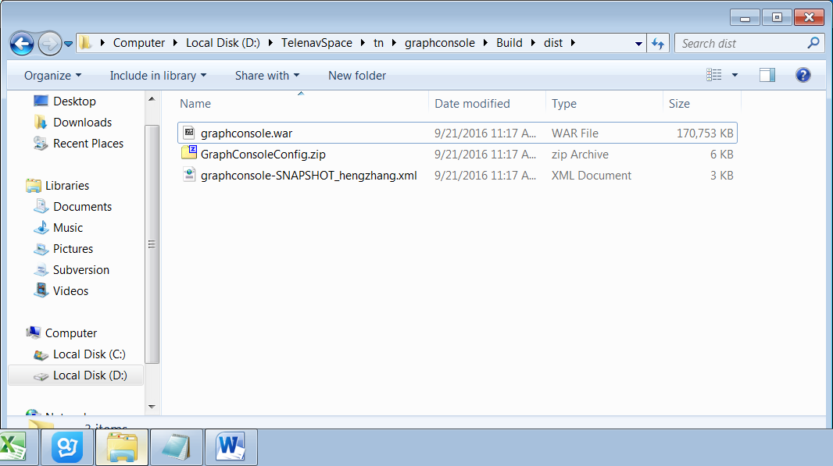

3 上传war包 和zip到/tmp 文件夹

4 War包移动到/usr/local/aptc…./../webapps/ （记住更改版本）

5 将Graphconsole.zip移动到/home/tnuser/config 并且解压

6进入tomcat/bin

7 Vi进入catalina.sh 修改JAVA_ OPTS的文件如下图( 根据不同的环境配置不同名字，记住DEV等环境需要大写)

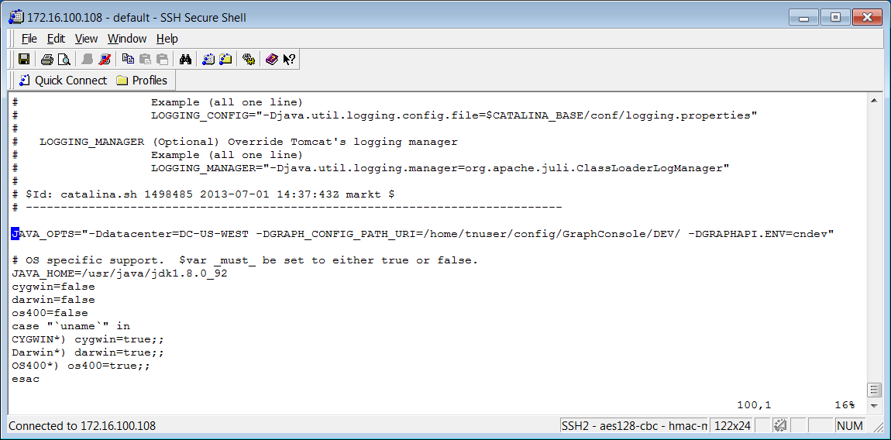

8 重启tomcat。